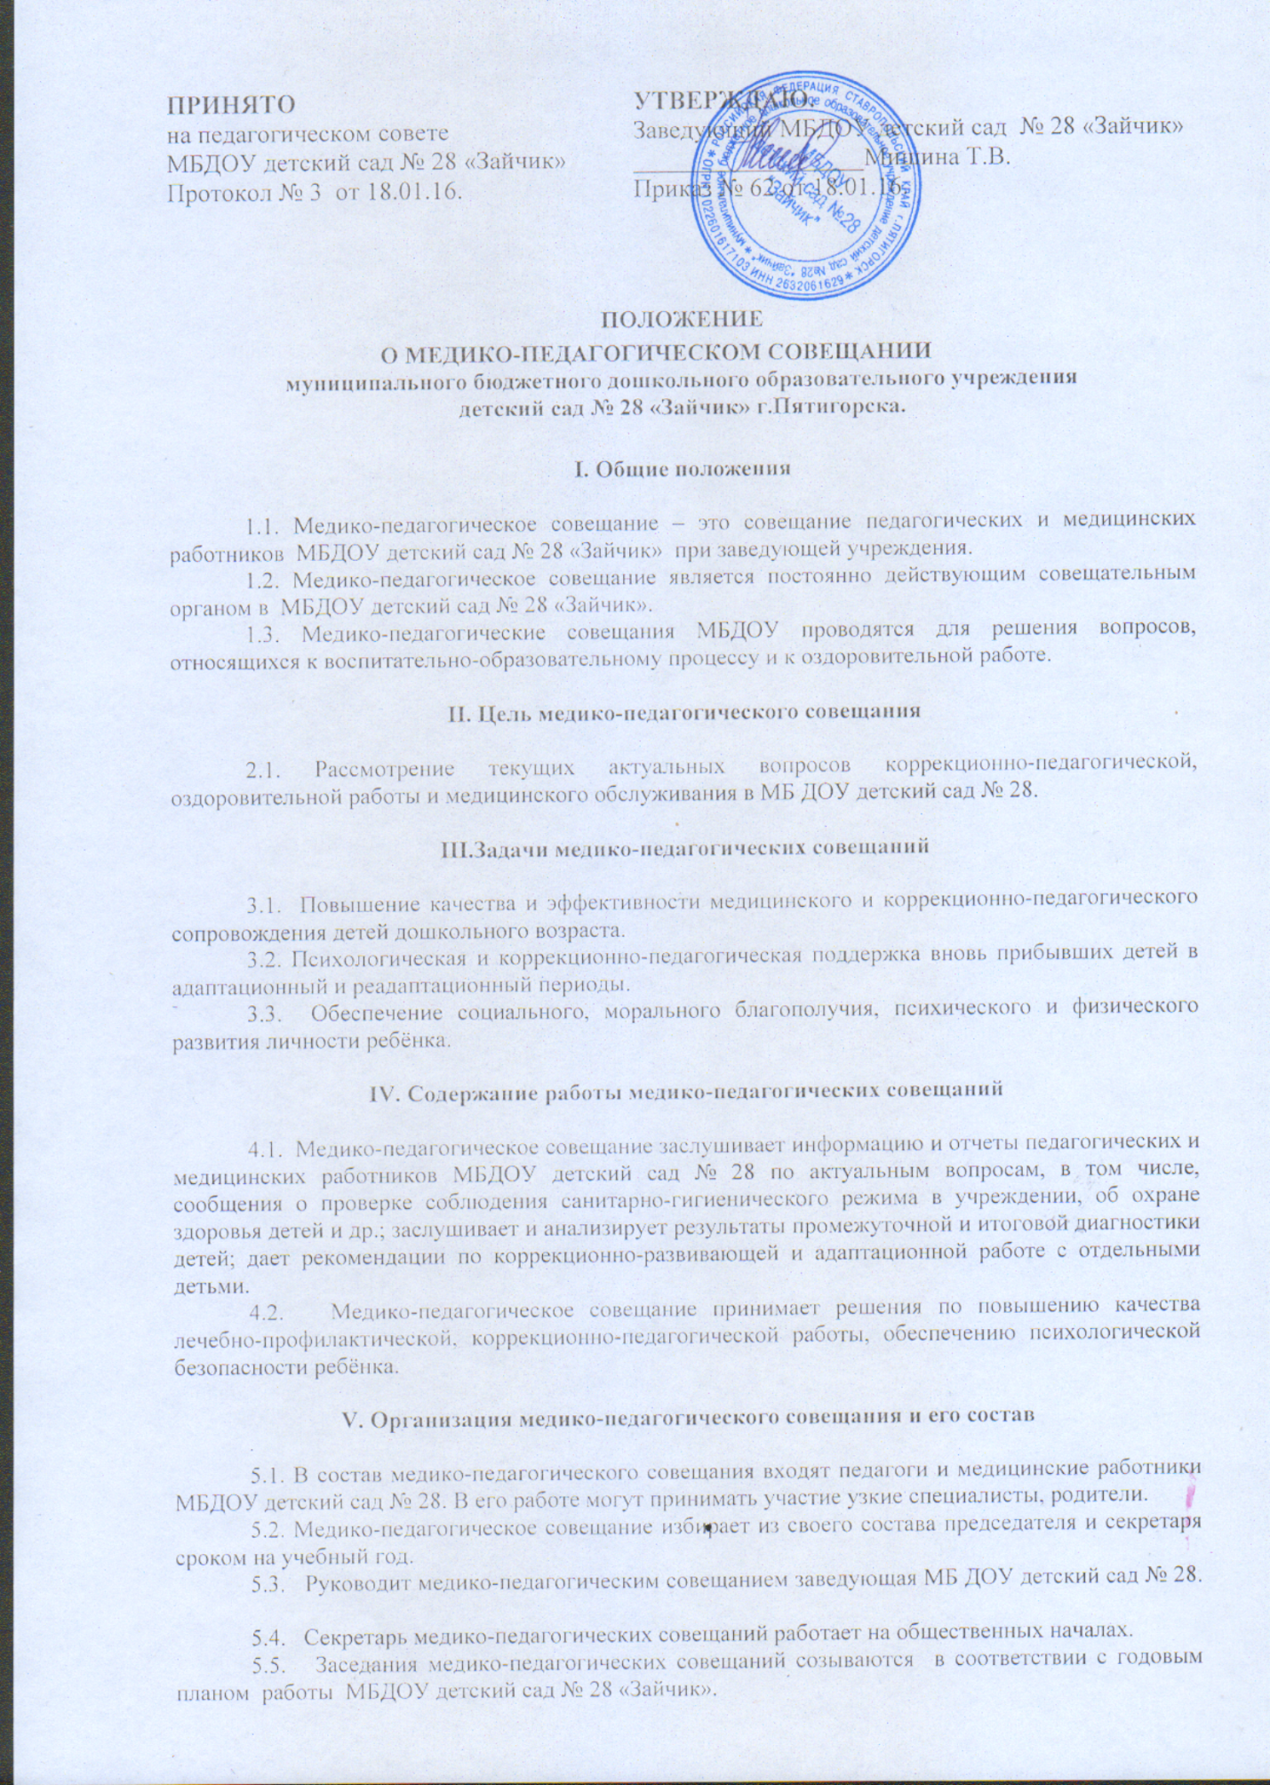

ПРИНЯТО  на педагогическом совете  МБДОУ детский сад № 28 «Зайчик»  Протокол № 3 от 18.01.16. | УТВЕРЖДАЮ.  Заведующий МБДОУ детский сад № 28 «Зайчик»  __________________Мишина Т.В.  Приказ № 62 от 18.01.16.

ПОЛОЖЕНИЕ
О МЕДИКО-ПЕДАГОГИЧЕСКОМ СОВЕЩАНИИ
муниципального бюджетного дошкольного образовательного учреждения
детский сад № 28 «Зайчик» г.Пятигорска.

I. Общие положения

1.1. Медико-педагогическое совещание – это совещание педагогических и медицинских работников МБДОУ детский сад № 28 «Зайчик» при заведующей учреждения.
1.2. Медико-педагогическое совещание является постоянно действующим совещательным органом в МБДОУ детский сад № 28 «Зайчик».
1.3. Медико-педагогические совещания МБДОУ проводятся для решения вопросов, относящихся к воспитательно-образовательному процессу и к оздоровительной работе.

II. Цель медико-педагогического совещания

2.1. Рассмотрение текущих актуальных вопросов коррекционно-педагогической, оздоровительной работы и медицинского обслуживания в МБ ДОУ детский сад № 28.

III.Задачи медико-педагогических совещаний

3.1. Повышение качества и эффективности медицинского и коррекционно-педагогического сопровождения детей дошкольного возраста.
3.2. Психологическая и коррекционно-педагогическая поддержка вновь прибывших детей в адаптационный и реадаптационный периоды.
3.3. Обеспечение социального, морального благополучия, психического и физического развития личности ребёнка.

IV. Содержание работы медико-педагогических совещаний

4.1. Медико-педагогическое совещание заслушивает информацию и отчеты педагогических и медицинских работников МБДОУ детский сад № 28 по актуальным вопросам, в том числе, сообщения о проверке соблюдения санитарно-гигиенического режима в учреждении, об охране здоровья детей и др.; заслушивает и анализирует результаты промежуточной и итоговой диагностики детей; дает рекомендации по коррекционно-развивающей и адаптационной работе с отдельными детьми.
4.2. Медико-педагогическое совещание принимает решения по повышению качества лечебно-профилактической, коррекционно-педагогической работы, обеспечению психологической безопасности ребёнка.

V. Организация медико-педагогического совещания и его состав

5.1. В состав медико-педагогического совещания входят педагоги и медицинские работники МБДОУ детский сад № 28. В его работе могут принимать участие узкие специалисты, родители.
5.2. Медико-педагогическое совещание избирает из своего состава председателя и секретаря сроком на учебный год.
5.3. Руководит медико-педагогическим совещанием заведующая МБ ДОУ детский сад № 28.
5.4. Секретарь медико-педагогических совещаний работает на общественных началах.
5.5. Заседания медико-педагогических совещаний созываются в соответствии с годовым планом работы МБДОУ детский сад № 28 «Зайчик».
5.6. Решения медико-педагогических совещаний принимаются большинством голосов при наличии на заседании не менее двух третей его членов. При равном количестве голосов решающим является голос председателя.
5.7. Организацию выполнения решений медико-педагогического совещания осуществляет заведующая МБДОУ детский сад № 28 и ответственные лица, указанные в решении. Результаты этой работы сообщаются членам медико-педагогического совещания на последующих его заседаниях.

VI. Документация медико-педагогического совещания

6.1. Заседания медико-педагогического совещания оформляются протокольно. В книге протоколов фиксируется ход обсуждения выносимых на совещание предложений и замечаний его членов. Протоколы подписываются председателем и секретарем. Книга протоколов постоянно хранится в делах МБ ДОУ детский сад № 28.
6.2. Книга протоколов номеруется постранично, прошнуровывается, скрепляется подписью заведующей и печатью МБДОУ детский сад № 28.
6.3. Приложениями к протоколам являются индивидуальные карты нервно-психического развития детей, листы адаптации, карты обследования речевого развития ребенка, доклады и выступления членов медико-педагогического совещания.

